*государственное бюджетное профессиональное образовательное учреждение Ростовской области*

*«Зерноградский педагогический колледж»*

**Сборник игр и упражнений для внеклассной работы**

Развитие коммуникативных навыков: формирование у младших школьников умения участвовать в совместной деятельности

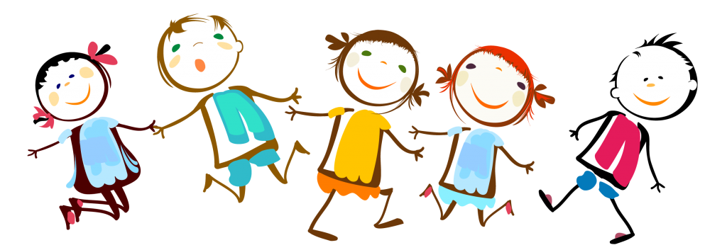

*Зерноград, 2025 г*

**Составитель:** Д.Д. Брагинец, студент ОЗО специальности 44.02.02 «Преподавание в начальных классах»

**Руководитель:** Ю.В. Грибенщикова, преподаватель профессионального цикла высшей квалификационной категории ГБПОУ РО «ЗернПК».

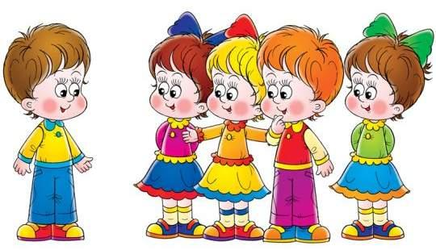

Предлагаемый сборник является результатом опытно-педагогической работы по теме «Педагогические условия формирования коммуникативных навыков у младших школьников во внеклассной работе» и предназначен для учителей начальных классов, методистов, а также для студентов специальностей «Преподавание в начальных классах» и «Коррекционная педагогика в начальном образовании». Игры и упражнения, содержащиеся в сборнике, подобраны в соответствии с возрастными особенностями младших школьников; могут быть применены при планировании внеклассной воспитательной работы для организации групповой, парной деятельности обучающихся.

**Содержание**

**Введение**

1. **Игры по формированию умения участвовать в совместной деятельности:**

**а)** **«Сиамские близнецы»**

**б)** **«Кенгуру»**

**в)** **«На мостике»**

**г) «Друг к дружке»**

**д) «Удержи предмет»**

1. **Упражнения**

**а)** **«Интеллектуальный футбол»**

**б)** **«Раскрасьте правильно»**

**в) «Робот»**

**Заключение**

**Литература**

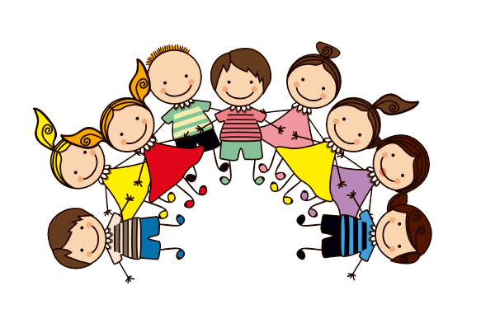

**Пояснительная записка**

Одно из современных требований к школьному образованию - построение образовательного процесса на адекватных возрасту формах работы с детьми. Акцент ставится на совместную деятельность учителя и детей, на игровые формы образования школьников, на отсутствие жесткой регламентации детской деятельности, учет полоролевых особенностей детей при организации педагогического процесса в школе.

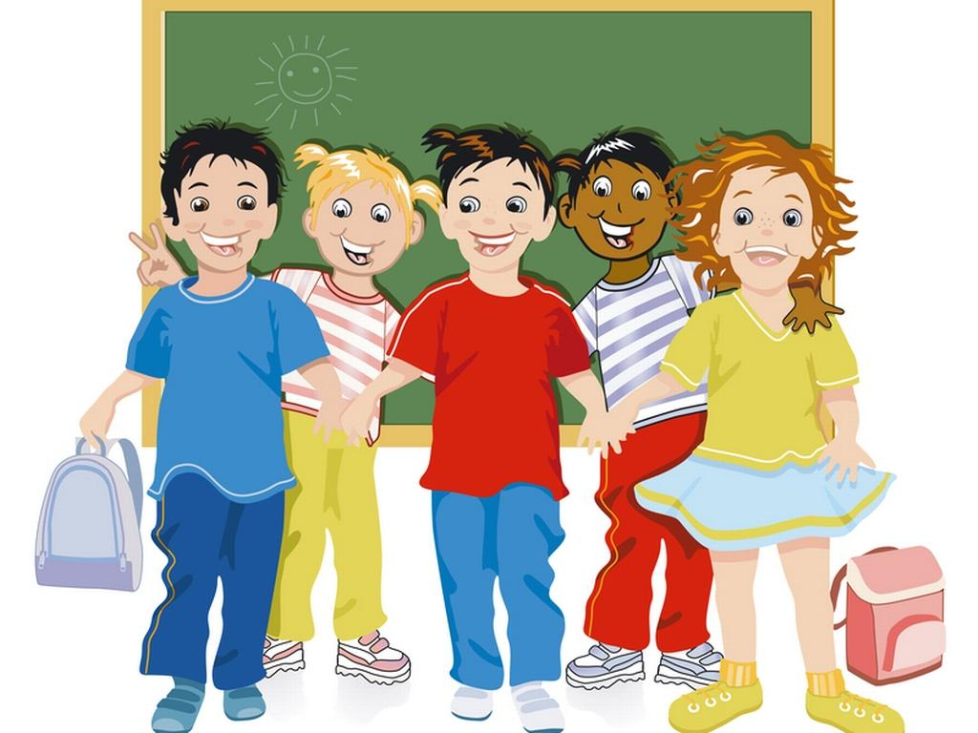Совместная деятельность взрослого и детей – основная модель организации образовательного процесса детей школьного возраста. Главное - это наличие равноправной позиции.

Человек (особенно это касается формирующейся личности) должен уметь успешно работать в группе, обладать немалой коммуникационной компетентностью, уметь выслушивать и убеждать словом, грамотно отстаивать свою точку зрения, конструктивно взаимодействовать с другими людьми, с окружающим миром, с самим собой. Как научить детей сотрудничать? Как сделать, чтобы в педагогическом процессе учитель и ученик стали действительно сотрудниками?

Для того чтобы побудить детей к совместной деятельности, нужно создать определенные педагогические условия (общая цель, особая форма подачи задания, специально организованная структура его выполнения), правильно организованный учителем педагогический процесс, сформирует у детей отношения сотрудничества в форме деловых и личностных контактов. Организация совместных видов деятельности в процессе жизнедеятельности детей имеет также и большое воспитательное значение: у детей формируется способность объединять усилия, умение согласовывать действия не только в процессе игр, умение планировать как совместную, так индивидуальную работу, а также формируется способность подчинять частные интересы общим целям.

Результатом совместной деятельности, является первое: общий продукт, который создается из отдельных (частных) продуктов работы каждого из участника процесса, являющихся результатом усилий каждого из участников, направленных на получение общего (совместного) результата; второе – взаимодействие детей по поводу работы над общим продуктом (определение структуры, последовательности и объема по поводу предстоящей совместной деятельности, контроль, взаимопомощь).

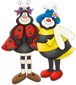Таким образом, совместная деятельность учителя и обучающегося, обучающегося – обучающегося – это не только этап в развитии любого вида деятельности, но еще и особая система взаимоотношений и взаимодействия. Сущностные признаки совместной деятельности взрослых и детей – наличие партнерской позиции и партнерской формы организации. С учетом вышеназванных сущностных признаков организация совместной деятельности взрослых и детей должна организовываться в специальных формах.

**Игры дляформирования умения у младших школьников участвовать в совместной деятельности**

Игра — это такая коллективная, целенаправленная учебная деятельность, когда каждый участник и команда в целом объединены решением главной задачи и ориентируют своё поведение на выигрыш.

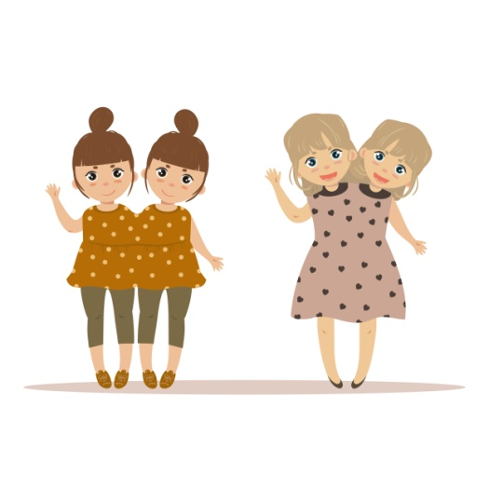**Игра «Сиамские близнецы»**

***Цель игры:*** развитие умения чувствовать других, договариваться, согласовывать свои действия

***Оборудование:*** веревка, принадлежности для рисования при необходимости.

***Ход игры:*** дети разбиваются на пары, встают плечом к плечу, обнимают друг друга одной рукой за пояс, одну ногу ставят рядом. Теперь они сросшиеся близнецы: 2 головы, 3 ноги, одно туловище и 2 руки. Предложите им походить по помещению, присесть, что-то сделать, повернуться, лечь, встать, порисовать и т. д. Чтобы третья нога была «дружной», ее можно скрепить веревочкой.

***Методические рекомендации:*** игра проводится с группой детей. При затруднении выполнения задания, проводится индивидуальная беседа.

**Игра «Кенгуру»**

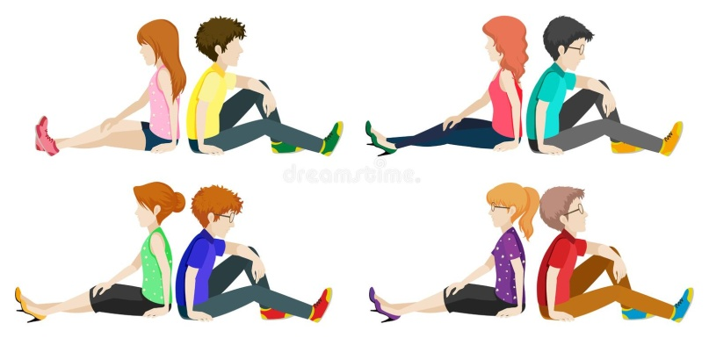***Цель игры***: отработать навык взаимодействия с партнером, способствовать сплочению группы.

***Ход игры:*** участники делятся на пары. Один из них кенгуру – стоит, другой – кенгуренок – сначала встает спиной к нему (плотно, а затем приседает. Оба участника берутся за руки. Задача каждой пары именно в таком положении, не разнимая рук, пройти до противоположной стены, до ведущего, обойти помещение по кругу, попрыгать вместе и т. д. На следующем этапе игры участники могут поменяться ролями, а затем - партнерами.

***Обсуждение:*** Участники игры в кругу делятся впечатлениями, ощущениями, возникшими у них при выполнении различных ролей. Затем они обсуждают области применения игры в повседневной практике, а также отмечают, как игра может быть использована при работе с тревожными детьми.

***Методические рекомендации:*** игра проводится с группой детей. При затруднении выполнения задания, проводится индивидуальная беседа.

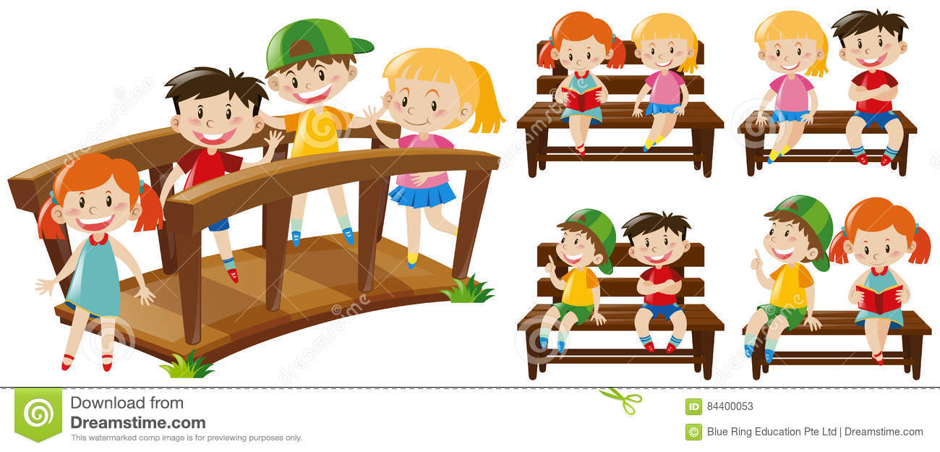

**Игра «На мостике»**

***Цель игры:*** развитие ловкости, способности прогнозировать ситуацию, соотносить свои действия с действиями партнера для достижения общей цели.

***Оборудование***: мостик (начертанная полоса или же проложенная веревка)

***Игровые действия:*** перед началом игры создается воображаемая ситуация. Взрослый делит детей на две группы и разводит в разные стороны.

***Ход игры:*** дети находятся по сторонам горного ущелья и им необходимо перебраться на другую сторону, а для этого есть только узенький мостик. (на полу чертится полоса шириной 30-40 см). по мостику могут пройти только два человека одновременно навстречу друг другу. Участники разбиваются на пары и двигаются навстречу. Тот, кто заступит за черту выбывает из игры (упал в ущелье). Успешное окончание игры можно считать лишь в том случае, когда ребенок уступил дорогу своему партнеру и пропустит его вперед.

***Методические рекомендации:*** игра проводится с группой детей. При затруднении выполнения задания, проводится индивидуальная беседа.

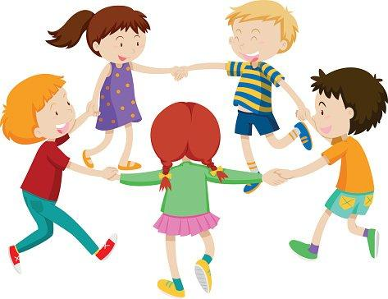**Игра «Друг к дружке!»**

***Цель игры:*** развитие взаимодействие детей друг с другом.

***Ход игры:*** Сейчас вы будете играть в одну очень интересную игру, во время которой все нужно делать очень-очень быстро. Вы покажете мне, насколько внимательно вы меня слушаете и насколько быстро можете сделать то, что я буду вам говорить. Сейчас у вас ровно 5 секунд, чтобы выбрать себе партнера и быстро-быстро пожать ему руку... А теперь я буду говорить, какими частями тела надо очень быстро «поздороваться» друг с другом:

— Правая рука к правой руке!

— Нос к носу!

— Спина к спине!

Ну что ж, это вы смогли сделать быстро. А теперь запомните, пожалуйста, следующее. Каждый раз, когда я крикну «Друг к дружке!», вам нужно быстро-быстро найти себе нового партнера и пожать ему руку. А после этого я снова буду называть части тела, которыми вы должны будете дотронуться друг до друга. Итак:

• Друг к дружке!

• Ухо к уху!

• Бедро к бедру!

• Пятка к пятке!

***Методические рекомендации:*** пусть дети поменяют пять или шесть партнеров. Всякий раз называйте новые части тела, посредством которых дети должны вступать в контакт друг с другом.

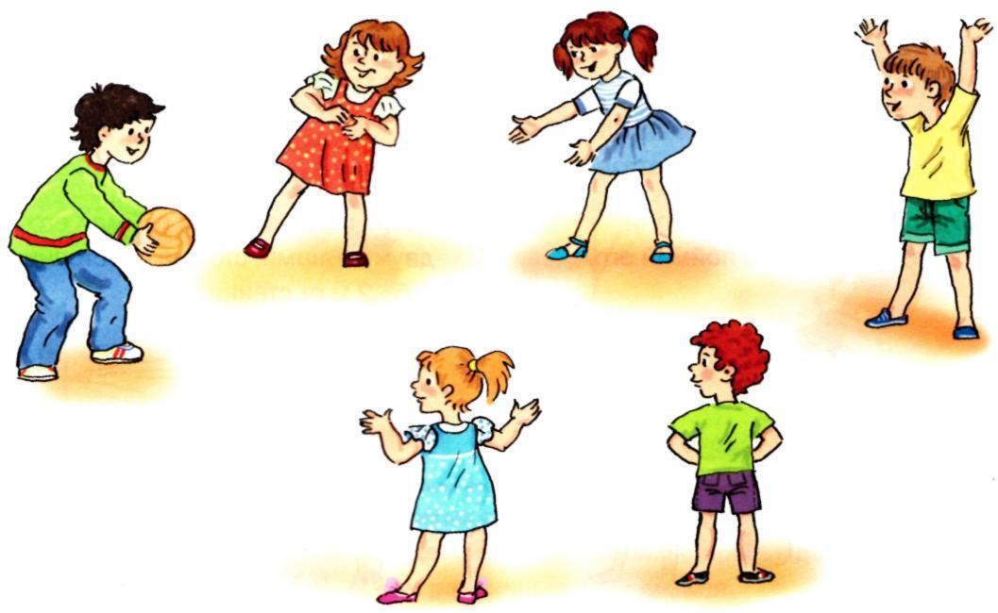Игра **«Удержи предмет»**

***Цель игры:*** развивать способность к согласованности действий с партнёром.

***Оборудование:*** листок бумаги, надувной шар или любой другой предмет.

***Ход игры:*** дети разбиваются на пары. Пары соревнуются друг с другом. Педагог предлагает удержать листок бумаги лбами (надувной шар — животами) без помощи рук, передвигаясь по групповой комнате. Побеждает та пара, которая более длительное время удерживает предмет.

***Методические рекомендации***: игра проводится с группой детей, дети делятся по парам. При затруднении выполнения задания, проводится индивидуальная беседа.

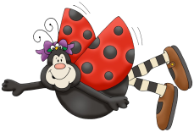**Упражнения по формированию умения у младших школьников участвовать в совместной деятельности:**

Упражнение представляют собой планомерно организованное исполнение учениками самых разнообразных действий, а также практических дел. Основной целью является формирование и дальнейшее развития их личности. Процесс эффективности выполнения упражнения полностью зависит от мотивации, присутствующей у каждого ребенка. В случае, при котором есть определенные стимулы и желания, процесс обучения может привести к более высококачественным результатам. Присутствующие у ребенка мотивы, заставляют его справляться со сложностями, вызывают достаточно большое желание действовать быстро и активно, а также заставляют активно двигаться к желаемому результату.

***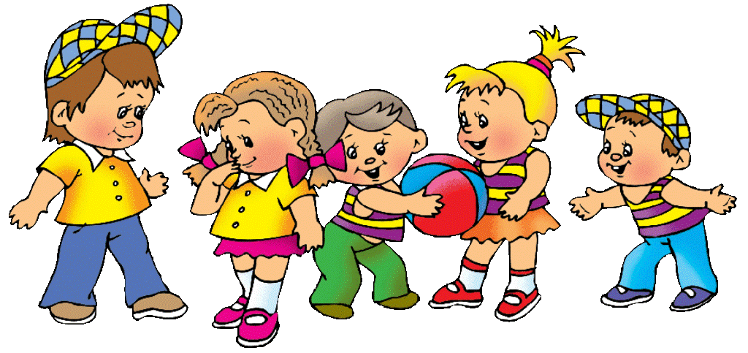*Упражнение «Интеллектуальный футбол»**

***Цель:*** формирование навыков командной работы.

***Инструкция:*** Сейчас мы с вами поиграем в футбол. Не расстраивайтесь те, кто не умеет играть в него или у кого не подходящая форма одежды. Мы сыграем в интеллектуальный футбол. Для этого, в начале, делимся на две команды — все как в настоящем футболе. Затем выберите защитников, нападающих и вратаря. Каждая команда должна придумать для другой команды по 5–7 вопросов на разные темы: кино, живопись, спорт, политика и т. д. Играем так: команда задает вопрос и кидает мяч нападающим противника. Если они не справились с вопросом — передают мяч защитникам, а затем вратарю. Если ответ и в этом случае не найден — засчитывается гол.

***Итоги упражнения:***

* Как вы себя чувствуете?
* О чем это упражнение?
* Что вам помогало?
* Что мешало?
* Какие выводы можно сделать на будущее?

***Методические рекомендации***: упражнение можно провести в два этапа. Вначале предлагаем поделиться ребятам на команды самостоятельно, проводим «игру». Затем делим их сами или просим помочь классного руководителя. Вместе с ребятами сравниваем результаты. Поменялись ли роли в зависимости от состава команды, изменился ли результат.

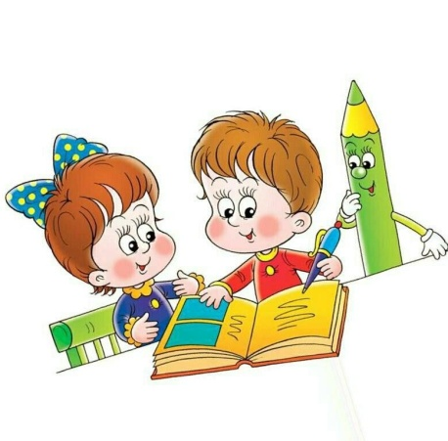**Упражнение «Раскрасьте правильно»**

***Цель:*** развитие умения договариваться, внимания и наблюдательности.

***Оборудование:*** любой рисунок, цветные карандаши, фломастеры.

***Инструкция:*** дети работают парами. Необходимо раскрасить рисунок по образцу вдвоем (т.е. между детьми ставится ширма). Один ребенок берет образец и объясняет, что и как надо раскрасить, затем сверяют по образцу. Можно поменяться местами.

***Методические рекомендации:*** упражнение проводится с группой детей, дети делятся по парам. При затруднении выполнения задания, проводится индивидуальная беседа.

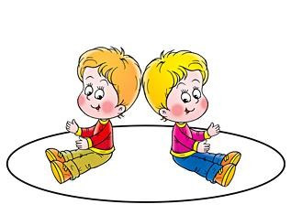

**Упражнение «Робот»**

**Цель:** развитие способности к согласованному взаимодействию.

***Оборудование***: любой предмет

**Инструкция:** дети делятся на пары. Один из детей исполняет роль изобретателя, другой — робота. Робот, ища спрятанный предмет, движется по указанию изобретателя прямо, влево и т.д. Затем дети меняются ролями.

***Методические рекомендации:*** упражнение проводится с группой детей, дети делятся по парам. При затруднении выполнения задания проводится индивидуальная беседа.

**Заключение**

В сборнике представлены интересные и полезные как игры, так и упражнения, которые помогут детям выработать уверенность в себе и внимательно относиться к окружающим. С помощью этих игр и упражнений дети научатся: устанавливать доверительный контакт друг с другом; внимательно относиться друг к другу; прислушиваться к мнению партнера; оказывать взаимопомощь; понимать других, что несомненно оказывает положительный эффект на формирование умения участвовать в совместной деятельности.

**Список литературы**

1. Игры на формирования сотрудничества – Режим доступа: [https://kopilkaurokov.ru/nachalniyeKlassi/prochee/sbornik_ighr_na_formirovaniie_kommunikativnykh_navykov_dietiei_mladshiegho_shkol /](https://kopilkaurokov.ru/nachalniyeKlassi/prochee/sbornik_ighr_na_formirovaniie_kommunikativnykh_navykov_dietiei_mladshiegho_shkol%20/) - (Дата обращения: 24.05.2025) – Текст: электронный.
2. Сластенин, В.А. и др. Педагогика: Учеб. пособие для студ. высш. пед. учеб. заведений В.А. Сластенин, И.Ф. Исаев, Е.Н. Шиянов; Под ред. В.А. Сластенина. - М.: Издательский центр "Академия", 2002.- 432 с. Текст: непосредственный
3. Упражнения на формирования совместной деятельность младших школьников – Режим доступа: [https://infourok.ru/kartoteka-igr-na-formirovanie-navikov-sotrudnichestva-2146914.html /](https://infourok.ru/kartoteka-igr-na-formirovanie-navikov-sotrudnichestva-2146914.html%20/) - (Дата обращения: 25.05.2025) – Текст: электронный.
4. Шипицына Л.М., Защиринская О.В., Воронова А.П., Нилова Т.А. Азбука общения: развитие личности ребенка, навыков общения со взрослыми и сверстниками. – СПб., 2000, - 236 с. Текст: непосредственный